Ultimo recibo:

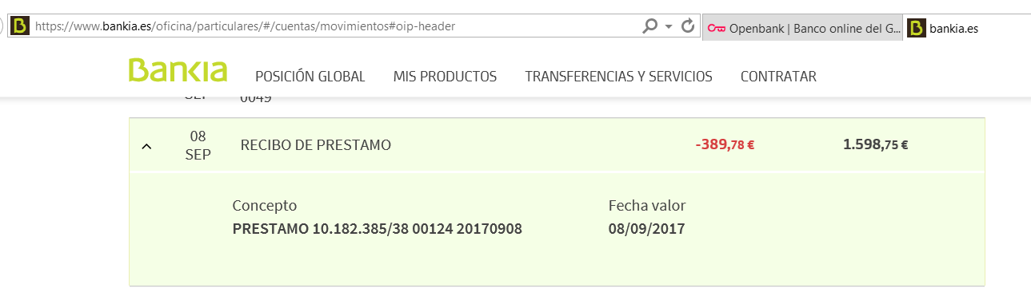

Situación actual del préstamo:

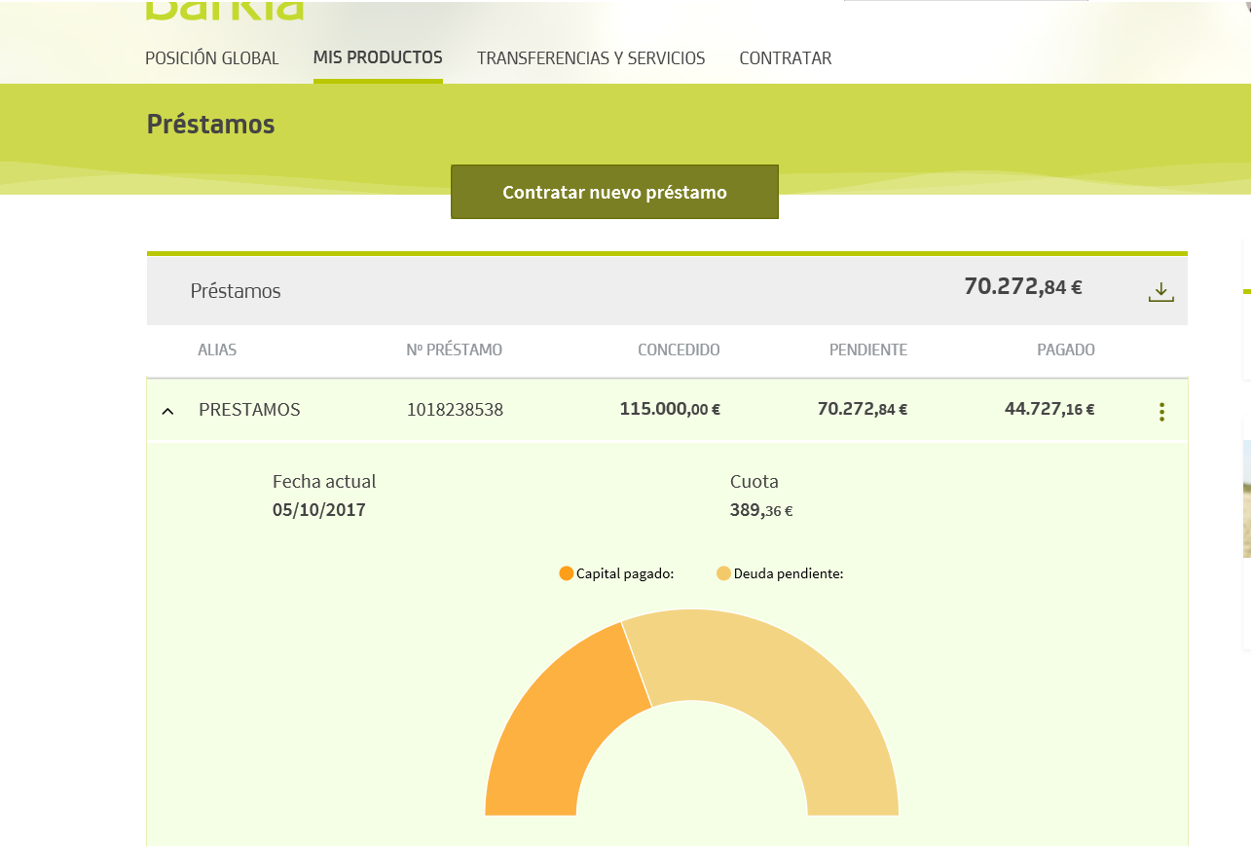

Intervinientes y datos generales del préstamo:

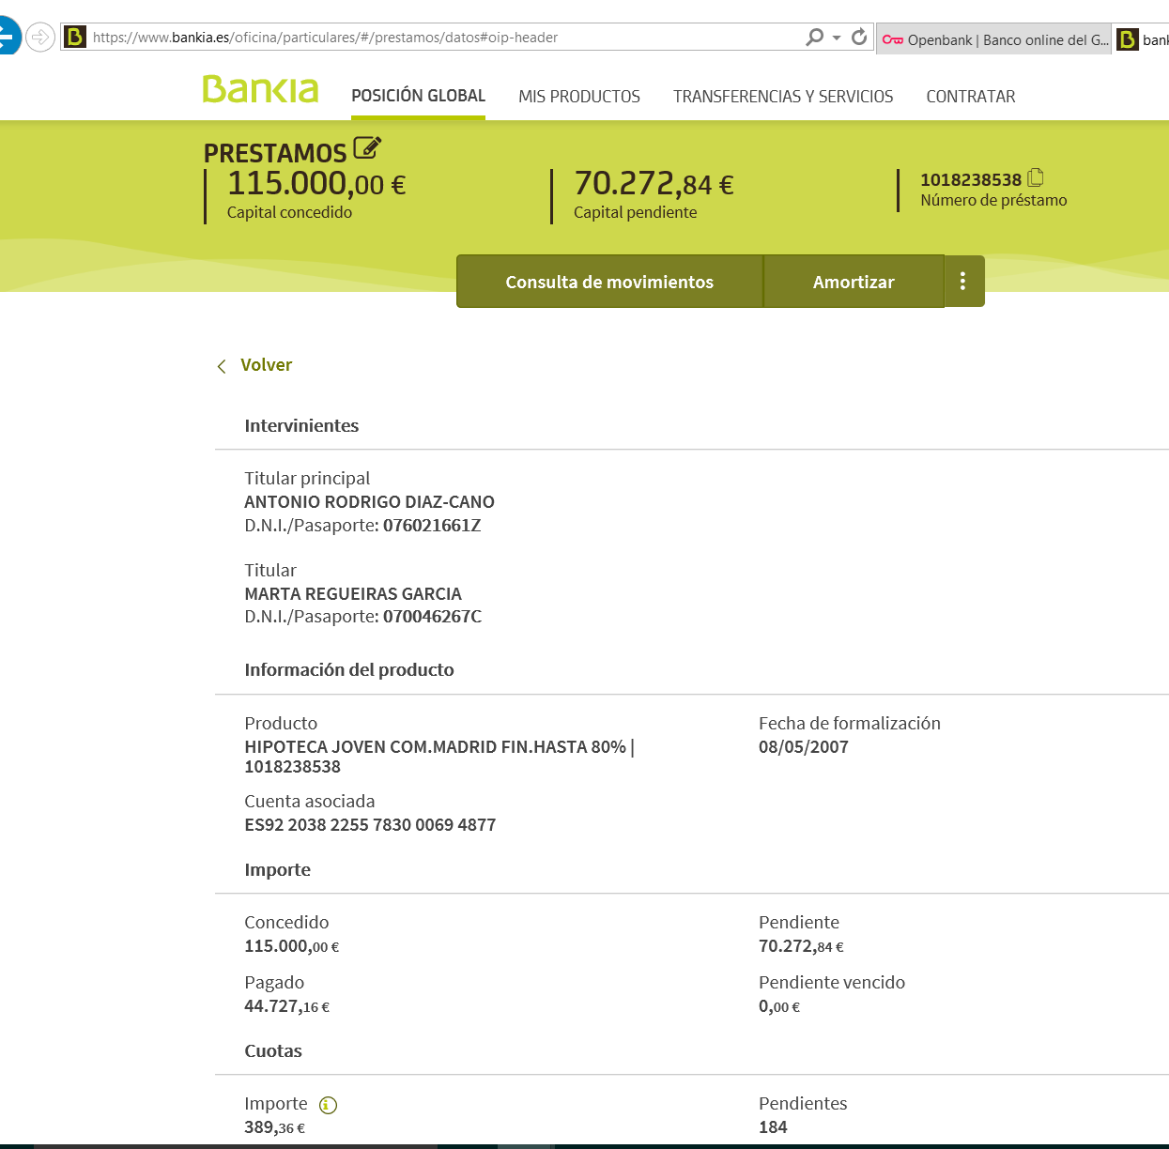

últimos movimientos del préstamo:

